Справка

Социально-психологическое тестирование (СПТ)
2020-2021 учебный год

Объект: учащиеся 7-11 классов.
Оборудование: ИКТ.
Дата проведения: 19.10. - 24.10.2020 год
В соответствии с абз. 3 п. 4 Порядка проведения социально-психологического тестирования лиц, обучающихся в общеобразовательных организациях и профессиональных образовательных организациях, а также в образовательных организациях высшего образования, утвержденного
Приказом Минобрнауки России от 16.06.2014 N 658, во исполнение Приказа от "30" августа 2019 г. № 1586-08/19 "О проведении социально-психологического тестирования, направленного на раннее выявление немедицинского потребления наркотических средств и психотропных веществ", приказом директора в МБОУ СОШ №32 была создана комиссия в следующем составе:
председатель – директор Магомедова Д.Р.
заместитель председателя – зам.директора по ВР Раджабова М.И..
программист – зам.директора по ИКТ Ясулова Х.С.
секретарь – секретарь по уч.части Алилова А.А.
члены комиссии:
педагог-психологи – Гаджиева А.М., Гусейнова З.М.;
социальный педагог – Тагирова Р.Т.
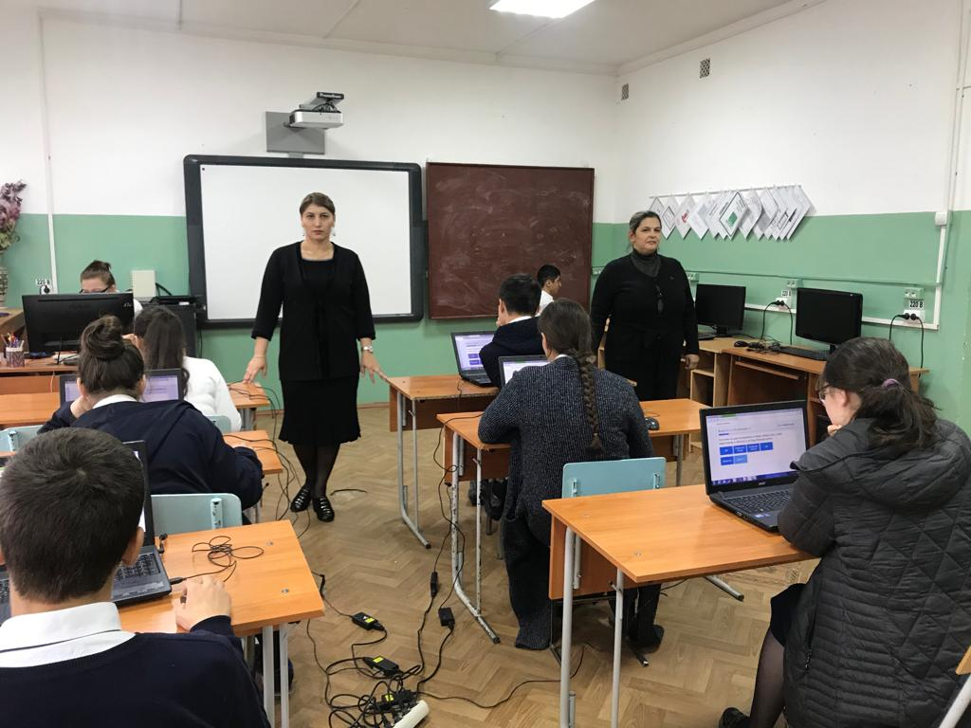
В период с 12 сентября до 16 сентября шла работа по составлению документации для проведения СПТ. Далее были составлены поименные списки учащихся, подлежащих прохождению тестирования и отправлены в Управление Образования для получения индивидуальных логинов.
С 19 октября по 24 октября 2020 года учащиеся проходили на компьютерах онлайн тестирование согласно составленного расписания.
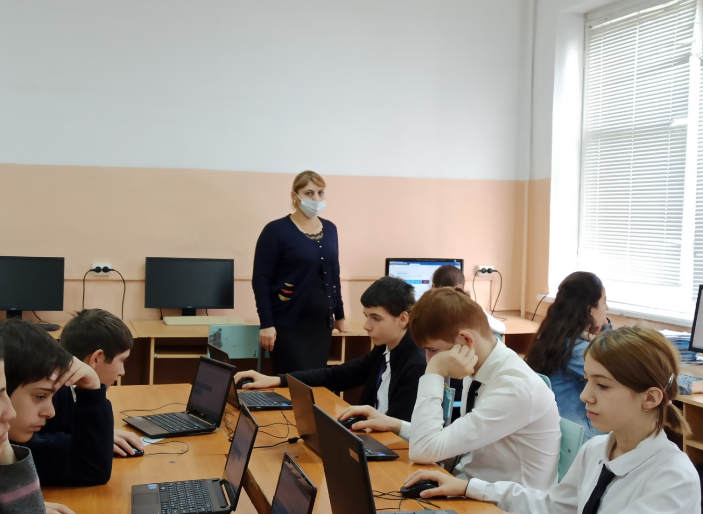

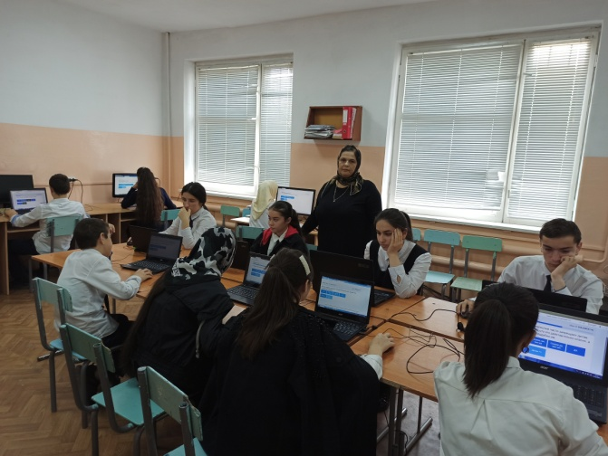
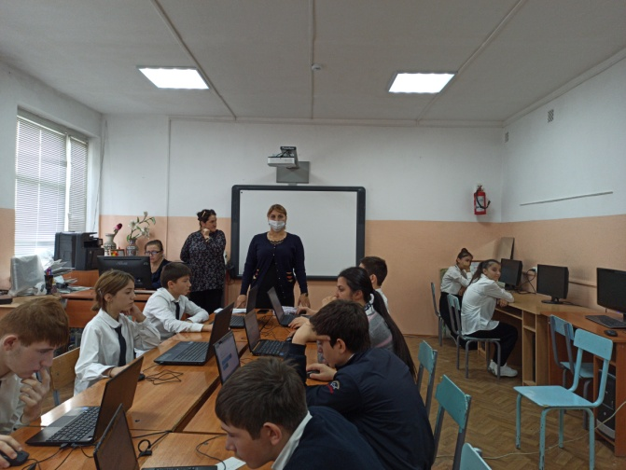

Социальный педагог Тагирова Р.Т.
Педагог-психолог Гаджиева А.М.

